
"Елді мекен шегінде объект салу үшін жер учаскесін беру" мемлекеттік көрсетілетін қызмет регламентін бекіту туралы
Күшін жойған
Қызылорда облысы әкімдігінің 2016 жылғы 07 маусымдағы № 479 қаулысы. Қызылорда облысының Әділет департаментінде 2016 жылғы 08 шілдеде № 5554 болып тіркелді. Күші жойылды - Қызылорда облысы әкімдігінің 2020 жылғы 6 ақпандағы № 163 қаулысымен
Ескерту. Күші жойылды - Қызылорда облысы әкімдігінің 06.02.2020 № 163 қаулысымен (алғашқы ресми жарияланған күнінен кейін күнтізбелік он күн өткен соң қолданысқа енгізіледі).
"Қазақстан Республикасындағы жергілікті мемлекеттік басқару және өзін-өзі басқару туралы" Қазақстан Республикасының 2001 жылғы 23 қаңтардағы Заңына және "Мемлекеттік көрсетілетін қызметтер туралы" Қазақстан Республикасының 2013 жылғы 15 сәуірдегі Заңына сәйкес Қызылорда облысының әкімдігі ҚАУЛЫ ЕТЕДІ:
1. Қоса беріліп отырған "Елді мекен шегінде объект салу үшін жер учаскесін беру" мемлекеттік көрсетілетін қызмет регламенті бекітілсін.
2. Осы қаулының орындалуын бақылау Қызылорда облысы әкімінің орынбасары С.С. Қожаниязовқа жүктелсін.
3. Осы қаулы алғашқы ресми жарияланған күнінен кейін күнтізбелік он күн өткен соң қолданысқа енгізіледі.
Қызылорда облысының әкімі | Қ. Көшербаев
Қызылорда облысы әкімдігінің
2016 жылғы "7" маусым № 479 қаулысымен
бекітілген
"Елді мекен шегінде объект салу үшін жер учаскесін беру" мемлекеттік көрсетілетін қызмет регламенті
1. Жалпы ережелер
1. Көрсетілетін қызметті берушінің атауы: облыстың, аудандардың және облыстық маңызы бар қаланың жергілікті атқарушы органдары, аудандық маңызы бар қалалардың, кенттердің, ауылдық округтердің әкімдері (бұдан әрі - көрсетілетін қызметті беруші).
Өтініштерді қабылдау және мемлекеттік көрсетілетін қызмет нәтижелерін беру:
1) "Азаматтарға арналған үкімет" мемлекеттік корпорациясы" коммерциялық емес акционерлік қоғамы (бұдан әрі – Мемлекеттік корпорация);
2) www.e.gov.kz "электрондық үкімет" веб-порталы (бұдан әрі – портал) арқылы жүзеге асырылады.
2. Мемлекеттік көрсетілетін қызмет нысаны - электрондық (ішінара автоматтандырылған) және (немесе) қағаз түрінде.
3. Мемлекеттік көрсетілетін қызмет нәтижесі – жер-кадастр жоспарын (бұдан әрі - жоспар) және уақытша (қысқа мерзiмдi және ұзақ мерзiмдi) өтеулi (өтеусіз) жер пайдалану шартын (бұдан әрі - шарт) қоса бере отырып жер учаскесіне жер пайдалану құқығын беру туралы шешім (бұдан әрі - шешім) немесе "Елді мекен шегінде объект салу үшін жер учаскесін беру" мемлекеттік көрсетілетін қызмет стандартын бекіту туралы" Қазақстан Республикасы Ұлттық экономика министрі міндетін атқарушының 2015 жылғы 27 наурыздағы № 270 бұйрығымен (нормативтік құқықтық актілерді мемлекеттік тіркеу Тізілімінде № 11051 болып тіркелген) бекітілген "Елді-мекен шегінде объект салу үшін жер учаскесін беру" мемлекеттік көрсетілетін қызмет стандартының (бұдан әрі - стандарт) 10-тармағында көзделген жағдайлар мен негіздер бойынша мемлекеттік қызметті көрсетуден бас тарту туралы дәлелді жауап (бұдан әрі – дәлелді бас тарту).
4. Мемлекеттік көрсетілетін қызмет нәтижесін ұсыну нысаны - электрондық және (немесе) қағаз түрінде.
Порталда мемлекеттік қызметті көрсету нәтижесі көрсетілетін қызметті алушының "жеке кабинетіне" көрсетілетін қызметті берушінің уәкілетті адамының электрондық цифрлық қолтаңбасы (бұдан әрі - ЭЦҚ) қойылған электрондық құжат нысанында жіберіледі.
2. Мемлекеттік қызмет көрсету процесінде көрсетілетін қызметті берушінің құрылымдық бөлімшелері (қызметкерлері) мен Мемлекеттік корпорацияның іс-қимыл тәртібінің сипаттамасы
5. Мемлекеттік қызмет көрсету бойынша рәсімді (іс-қимылды) бастауға негіздеме: көрсетілетін қызметті алушының (не оның уәкілетті өкілінің: уәкілеттілігін растайтын құжат бойынша заңды тұлғаның; нотариалды куәландырылған сенімхат бойынша жеке тұлғаның) (бұдан әрі - оның өкілі) Мемлекеттік корпорацияға стандарттың 4-қосымшасына сәйкес нысан бойынша өтініш ұсынуы немесе портал арқылы электрондық құжат нысанындағы өтініш жолдауы.
6. Мемлекеттік қызмет көрсету процесінің құрамына кіретін әрбір рәсімнің (іс-қимылдың) мазмұны, орындаудың ұзақтығы:
1 – кезең:
1) көрсетілетін қызметті алушы не оның өкілі Мемлекеттік корпорацияға стандарттың 9-тармағына сәйкес құжаттарды ұсынады;
Мемлекеттік корпорация қызметкерi, егер Қазақстан Республикасының заңдарында өзгеше көзделмесе, мемлекеттік қызметтер көрсету кезінде ақпараттық жүйелерде қамтылған заңмен қорғалатын құпияны құрайтын мәліметтерді пайдалануға көрсетілетін қызметті алушының жазбаша келісімін алады;
2) Мемлекеттік корпорация қызметкерi құжаттарды тіркейді және көрсетілетін қызметті алушыға не оның өкіліне тиісті құжаттардың қабылданғаны туралы қолхат береді немесе көрсетілетін қызметті алушы не оның өкілі стандарттың 9-тармағында көзделген тізбеге сәйкес құжаттардың толық емес топтамасын ұсынған жағдайда құжаттарды қабылдаудан бас тартады және стандарттың 5-қосымшасына сәйкес нысан бойынша құжаттарды қабылдаудан бас тарту туралы қолхат береді (он бес минуттан аспайды);
3) Мемлекеттік корпорацияның жинақтау бөлімінің қызметкері құжаттарды көрсетілетін қызметті берушіге жолдайды (бір жұмыс күні ішінде, мемлекеттік қызмет көрсету мерзіміне кірмейді);
4) көрсетілетін қызметті берушінің кеңсе қызметкері құжаттарды тіркейді және көрсетілетін қызметті берушінің басшысына ұсынады (он бес минуттан аспайды);
5) көрсетілетін қызметті берушінің басшысы құжаттарды қарайды және жер учаскесі орналасқан жердегі ауданның және облыстық маңызы бар қаланың жергілікті атқарушы органының сәулет және қала құрылысы саласындағы функцияларды жүзеге асыратын құрылымдық бөлімшесіне (бұдан әрі – уәкілетті орган) жолдайды (бір жұмыс күні ішінде);
6) уәкілетті орган ұсынылған құжаттардың толықтығын тексереді, құжаттардың толық емес топтамасы ұсынылған жағдайда, өтінішті одан әрі қараудан жазбаша дәлелді бас тартуды (бұдан әрі - өтінішті қараудан бас тарту) дайындайды, тіркейді және Мемлекеттік корпорацияға жолдайды (екі жұмыс күні ішінде);
7) Мемлекеттік корпорация қызметкерi өтінішті қараудан бас тартуды тіркейді және көрсетілетін қызметті алушыға не оның өкіліне береді (он бес минуттан аспайды);
8) құжаттардың толық топтамасы ұсынылған жағдайда, уәкілетті орган жер учаскесін таңдау актісін оның ахуалдық схемасымен қоса (бұдан әрі – таңдау актісі) дайындайды және бір мезгілде барлық мүдделі мемлекеттік органдарға, тиісті қызметтерге (бұдан әрі – келісу органдары) және "Азаматтарға арналған үкімет" Мемлекеттік корпорациясы" коммерциялық емес акционерлік қоғамының Қызылорда облысы бойынша филиалы – "Жер кадастры ғылыми-өндірістік орталығы" Департаментіне (бұдан әрі – "Жер кадастры ҒӨО" Департаменті) келісу үшін жолдайды (жеті жұмыс күні ішінде);
9) келісу органдары және "Жер кадастры ҒӨО" Департаменті таңдау актісін келіседі, тиісті қорытындыны дайындайды ("Жер кадастры ҒӨО" Департаменті жоспарды әзірлеуге сметаны қоса тіркейді) және уәкілетті органға жолдайды (он екі жұмыс күні ішінде).
Ескертпе: сұралып отырған жер учаскесі бос емес болған жағдайда, "Жер кадастры ҒӨО" Департаменті уәкілетті органға жер учаскесіне құқық беруден бас тартуға негіз болатын тиісті ақпаратты жолдайды (үш жұмыс күні ішінде);
10) теріс қорытынды болған жағдайда, уәкілетті орган дәлелді бас тартуды дайындайды, тіркейді және Мемлекеттік корпорацияға жолдайды (үш жұмыс күні ішінде);
11) Мемлекеттік корпорация қызметкерi дәлелді бас тартуды тіркейді және көрсетілетін қызметті алушыға не оның өкіліне береді (он бес минуттан аспайды);
12) оң қорытынды болған жағдайда, уәкілетті орган түпкілікті таңдау актісін және жоспарды әзірлеуге сметаны дайындайды, қол қояды, тіркейді және көрсетілетін қызметті алушы не оның өкілімен келісу үшін Мемлекеттік корпорацияға жолдайды (бес жұмыс күні ішінде);
13) Мемлекеттік корпорация қызметкерi түпкілікті таңдау актісін жоспарды әзірлеуге сметамен қоса тіркейді және көрсетілетін қызметті алушыға не оның өкіліне береді (он бес минуттан аспайды);
14) көрсетілетін қызметті алушы не оның өкілі түпкілікті таңдау актісін келіседі және жер-кадастрлық жұмыстар қызметінің ақысын төлейді (үш жұмыс күні ішінде).
Ескертпе: таңдау актісі көрсетілетін қызметті алушы не оның өкілімен келісілмеген жағдайда, келісілмеген таңдау актісінің қолданылу және жер-кадастрлық жұмыстар қызметтеріне ақы төлеу мерзімі мемлекеттік қызмет көрсету мерзіміне кірмейтін он жұмыс күнін құрайды.
2 – кезең:
1) көрсетілетін қызметті алушы не оның өкілі Мемлекеттік корпорацияға стандарттың 9-тармағына сәйкес құжаттарды ұсынады;
2) Мемлекеттік корпорация қызметкерi құжаттарды тіркейді және көрсетілетін қызметті алушыға не оның өкіліне тиісті құжаттардың қабылданғаны туралы қолхат пен қол қою үшін шартты алатын күні туралы хабарлама береді (он бес минуттан аспайды);
3) Мемлекеттік корпорацияның жинақтау бөлімінің қызметкері құжаттарды "Жер кадастры ҒӨО" Департаментіне жолдайды (бір жұмыс күні ішінде, мемлекеттік қызмет көрсету мерзіміне кірмейді);
4) "Жер кадастры ҒӨО" Департаменті жоспарды дайындайды және облыстың, ауданның және облыстық маңызы бар қаланың жергілікті атқарушы органының жер қатынастары саласындағы функцияларды жүзеге асыратын құрылымдық бөлімшесіне (бұдан әрі – жер мекемесі) жолдайды (он жұмыс күні ішінде);
5) жер мекемесі жоспарды бекітеді, шешім жобасын дайындайды және көрсетілетін қызметті берушінің басшысына ұсынады (бес жұмыс күні ішінде);
6) көрсетілетін қызметті берушінің басшысы шешімге қол қояды және көрсетілетін қызметті берушінің кеңсе қызметкеріне жолдайды (екі жұмыс күні ішінде);
7) көрсетілетін қызметті берушінің кеңсе қызметкері шешімді тіркейді және шешімнің көшірмесін жер мекемесіне жолдайды (бір жұмыс күні ішінде);
8) жер мекемесі шешімнің көшірмесі негізінде шартты дайындайды және қол қояды, шешімнің көшірмесін, жоспарды және екі данада шартты Мемлекеттік корпорацияға жолдайды (бір жұмыс күні ішінде);
9) Мемлекеттік корпорация қызметкерi шешімнің көшірмесін, жоспар мен шартты тіркейді және көрсетілетін қызметті алушыға не оның өкіліне береді (он бес минуттан аспайды);
10) көрсетілетін қызметті алушы не оның өкілі шартқа қол қояды (үш жұмыс күні ішінде);
11) Мемлекеттік корпорация қызметкерi көрсетілетін қызметті алушы не оның өкілі қол қойған шарттың екінші данасын одан әрі есепке алу үшін жер мекемесіне жолдайды (бір жұмыс күні ішінде, мемлекеттік қызмет көрсету мерзіміне кірмейді).
Ескертпе: Қазақстан Республикасының азаматтарына және оралмандарға жеке тұрғын үй құрылысы үшiн жер учаскелерiн беру тәртібі "Жеке тұрғын үй құрылысы үшін жер учаскелеріне құқықтар беру қағидаларын бекіту туралы" Қазақстан Республикасы Ұлттық экономика министрі міндетін атқарушының 2015 жылғы 27 наурыздағы № 255 бұйрығына (нормативтік құқықтық актілерді мемлекеттік тіркеу Тізілімінде № 10871 болып тіркелген) сәйкес жүзеге асырылады.
Келесі рәсімді (іс-қимылды) орындауды бастау үшін негіз болатын мемлекеттік қызметті көрсету бойынша рәсім (іс-қимыл) нәтижесінің (рәсімнің (іс-қимылдың) нәтижесі және оның басқа құрылымдық бөлімшеге берілу тәртібі көрсетіле отырып) сипаттамасы осы регламенттің 1-қосымшасында келтірілген.
3. Мемлекеттік қызмет көрсету процесінде көрсетілетін қызметті берушінің құрылымдық бөлімшелері (қызметкерлері) мен өзге ұйымдардың өзара іс-қимыл тәртібінің сипаттамасы
7. Мемлекеттік қызмет көрсету процесіне қатысатын көрсетілетін қызметті берушінің құрылымдық бөлімшелері (қызметкерлері) мен өзге ұйымдардың тізбесі:
1) көрсетілетін қызметті берушінің кеңсе қызметкері;
2) көрсетілетін қызметті берушінің басшысы;
3) уәкілетті орган;
4) келісу органдары;
5) жер мекемесі;
6) Мемлекеттік корпорация қызметкерi;
7) Мемлекеттік корпорацияның жинақтау бөлімінің қызметкері;
8) "Жер кадастры ҒӨО" Департаменті.
8. Әрбір рәсімнің (іс-қимылдың) ұзақтығы көрсетіле отырып, құрылымдық бөлімшелер (қызметкерлер) арасындағы рәсімдер (іс-қимылдар) реттілігінің сипаттамасы осы регламенттің 2-қосымшасында келтірілген.
9. Мемлекеттік қызмет көрсету процесінде көрсетілетін қызметті берушінің құрылымдық бөлімшелерінің (қызметкерлерінің) рәсімдері (іс-қимылдары), өзара іс-қимыл реттілігінің толық сипаттамасы, сондай-ақ өзге де көрсетілетін қызметті берушілер және (немесе) Мемлекеттік корпорациямен өзара іс-қимыл тәртібінің сипаттамасы осы регламенттің 4-қосымшасына сәйкес мемлекеттік қызмет көрсетудің бизнес-процестерінің анықтамалығында көрсетілген.
Мемлекеттік қызмет көрсетудің бизнес-процестерінің анықтамалығы "Қызылорда облысының жер қатынастары басқармасы" мемлекеттік мекемесінің, Қызылорда облысы әкімдігінің, Қызылорда қаласы және аудан әкімдіктерінің ресми интернет-ресурстарында орналастырылады.
4. Мемлекеттік қызмет көрсету процесінде ақпараттық жүйелерді пайдалану тәртібінің сипаттамасы
10. Қызметті портал арқылы көрсету кезіндегі көрсетілетін қызметті беруші мен көрсетілетін қызметті алушы рәсімдерінің (іс-қимылдарының) кезектілігі мен жүгіну тәртібінің сипаттамасы:
1 – кезең:
1) көрсетілетін қызметті алушы не оның өкілі порталда тіркеледі және көрсетілетін қызметті алушының ЭЦҚ- мен куәландырылған электрондық құжат нысанындағы өтініш (бұдан әрі – электрондық сұраныс) пен стандарттың 9-тармағына сәйкес құжаттарды жолдайды;
2) көрсетілетін қызметті берушінің кеңсе қызметкері электрондық сұраныс пен құжаттарды қабылдайды, көрсетілетін қызметті алушының не оның өкілінің "жеке кабинетіне" түпкілікті таңдау актісін алу күні мен уақыты көрсетіле отырып, құжаттардың қабылданғаны туралы хабарлама жолдайды және құжаттарды көрсетілетін қызметті берушінің басшысына ұсынады (он бес минуттан аспайды);
3) көрсетілетін қызметті берушінің басшысы құжаттарды қарайды және уәкілетті органға жолдайды (бір жұмыс күні ішінде);
4) уәкілетті орган ұсынылған құжаттардың толықтығын тексереді, құжаттардың толық емес топтамасы ұсынылған жағдайда, өтінішті қараудан бас тартуды дайындайды, тіркейді және көрсетілетін қызметті алушының не оның өкілінің "жеке кабинетіне" жолдайды (екі жұмыс күні ішінде);
5) құжаттардың толық топтамасы ұсынылған жағдайда, уәкілетті орган таңдау актісін дайындайды және бір мезгілде келісу органдары мен "Жер кадастры ҒӨО" Департаментіне келісу үшін жолдайды (жеті жұмыс күні ішінде);
6) келісу органдары және "Жер кадастры ҒӨО" Департаменті таңдау актісін келіседі, тиісті қорытындыны дайындайды ("Жер кадастры ҒӨО" Департаменті жоспарды әзірлеуге сметаны қоса тіркейді) және уәкілетті органға жолдайды (он екі жұмыс күні ішінде).
Ескертпе: сұралып отырған жер учаскесі бос емес болған жағдайда, "Жер кадастры ҒӨО" Департаменті уәкілетті органға жер учаскесіне құқық беруден бас тартуға негіз болатын тиісті ақпарат жолдайды (үш жұмыс күні ішінде);
7) теріс қорытынды болған жағдайда, уәкілетті орган дәлелді бас тартуды дайындайды, тіркейді және көрсетілетін қызметті алушының не оның өкілінің "жеке кабинетіне" жолдайды (үш жұмыс күні ішінде);
8) оң қорытынды болған жағдайда, уәкілетті орган түпкілікті таңдау актісі және жоспарды әзірлеуге сметаны дайындайды, қол қояды, тіркейді және келісу үшін көрсетілетін қызметті алушының не оның өкілінің "жеке кабинетіне" жолдайды (бес жұмыс күні ішінде);
9) көрсетілетін қызметті алушы не оның өкілі түпкілікті таңдау актісін келіседі және жер-кадастрлық жұмыстар қызметінің ақысын төлейді (үш жұмыс күні ішінде).
Мемлекеттік қызметті алуға портал арқылы электрондық сұраныс берген кезде төлем жасау "электрондық үкіметтің" төлем шлюзі арқылы жүзеге асырылады.
2 – кезең:
1) көрсетілетін қызметті алушы не оның өкілі көрсетілетін қызметті алушының ЭЦҚ-мен куәландырылған электрондық сұраныс пен стандарттың 9-тармағына сәйкес құжаттарды жолдайды;
2) көрсетілетін қызметті берушінің кеңсе қызметкері электрондық сұраныс пен құжаттарды қабылдайды, көрсетілетін қызметті алушының не оның өкілінің "жеке кабинетіне" мемлекеттік көрсетілетін қызмет нәтижесін алу күні мен уақыты көрсетіле отырып, құжаттардың қабылданғаны туралы хабарлама жолдайды және құжаттарды "Жер кадастры ҒӨО" Департаментіне жолдайды (бір жұмыс күні ішінде);
3) "Жер кадастры ҒӨО" Департаменті жоспарды дайындайды және жер мекемесіне жолдайды (он жұмыс күні ішінде);
4) жер мекемесі жоспарды бекітеді, шешім жобасын дайындайды және көрсетілетін қызметті берушінің басшысына ұсынады (бес жұмыс күні ішінде);
5) көрсетілетін қызметті берушінің басшысы шешімге қол қояды және көрсетілетін қызметті берушінің кеңсе қызметкеріне жолдайды (екі жұмыс күні ішінде);
6) көрсетілетін қызметті берушінің кеңсе қызметкері шешімді тіркейді және шешімнің көшірмесін жер мекемесіне жолдайды (бір жұмыс күні ішінде);
7) жер мекемесі шешімнің көшірмесі негізінде шартты дайындайды және қол қояды, мемлекеттік көрсетілетін қызмет нәтижесін көрсетілетін қызметті алушының не оның өкілінің "жеке кабинетіне" жолдайды (бір жұмыс күні ішінде).
Мемлекеттік қызмет көрсетуге тартылған графикалық нысандағы ақпараттық жүйелердің функционалдық өзара іс-қимыл диаграммасы осы регламенттің 3-қосымшасында келтірілген.
"Елді мекен шегінде объект салу
үшін жер учаскесін беру"
мемлекеттік көрсетілетін қызмет регламентіне
1-қосымша
Келесі рәсімді (іс-қимылды) орындауды бастау үшін негіз болатын мемлекеттік қызметті көрсету бойынша рәсім (іс-қимыл) нәтижесінің (рәсімнің (іс-қимылдың) нәтижесі және оның басқа құрылымдық бөлімшеге берілу тәртібі көрсетіле отырып) сипаттамасы
1 – кезең:
1 | Рәсімнің  (іс-қимылдың)  нөмірі | 1 | 2 | 3 | 4 | 5 | 6 | 7
2 | Құрылымдық бөлімшелердің  атауы | Мемлекеттік корпорация қызметкерi | Мемлекеттік корпорацияның жинақтау бөлімінің қызметкері | Көрсетілетін қызметті берушінің кеңсе қызметкері | Көрсетілетін қызметті берушінің басшысы | Уәкілетті орган | Мемлекеттік корпорация қызметкерi | Уәкілетті орган
3 | Рәсімнің  (іс-қимылдың) атауы және олардың сипаттамасы | құжаттарды тіркейді | құжаттарды көрсетілетін қызметті берушіге жолдайды | құжаттарды  тіркейді | құжаттарды қарайды | ұсынылған құжаттардың толықтығын тексереді, құжаттардың толық емес топтамасы ұсынылған жағдайда, өтінішті қараудан бас тартуды дайындайды | өтінішті қараудан  бас тартуды  тіркейді | құжаттардың толық топтамасы ұсынылған жағдайда, таңдау актісін дайындайды
4 | Келесі рәсімді  (іс-қимылды) орындауды бастау үшін негіз болатын мемлекеттік қызметті көрсету бойынша рәсім (іс-қимыл) нәтижесі | көрсетілетін қызметті алушыға не оның өкіліне тиісті құжаттардың қабылданғаны не құжаттарды қабылдаудан бас тарту туралы қолхат береді | құжаттарды көрсетілетін қызметті берушіге жолдайды | құжаттарды көрсетілетін қызметті берушінің басшысына ұсынады | құжаттарды уәкілетті органға жолдайды | өтінішті қараудан бас тартуды тіркейді және Мемлекеттік корпорацияға жолдайды | өтінішті қараудан  бас тартуды  көрсетілетін қызметті алушыға не оның өкіліне береді | таңдау актісін бір мезгілде келісу органдары және "Жер кадастры ҒӨО" Департаментіне келісу үшін жолдайды
5 | Орындалу  мерзімі | 15 минуттан аспайды | 1 жұмыс күні ішінде, мемлекеттік қызмет көрсету мерзіміне кірмейді | 15 минуттан аспайды | 1 жұмыс күні ішінде | 2 жұмыс  күні ішінде | 15 минуттан  аспайды | 7 жұмыс күні ішінде
Ескертпе: сұралып отырған жер учаскесі бос емес болған жағдайда, "Жер кадастры ҒӨО" Департаменті уәкілетті органға жер учаскесіне құқық беруден бас тартуға негіз болатын тиісті ақпаратты жолдайды (3 жұмыс күні ішінде)
кестенің жалғасы
1 | Рәсімнің  (іс-қимылдың)  нөмірі | 8 | 9 | 10 | 11 | 12 | 13
2 | Құрылымдық бөлімшелердің  атауы | Келісу органдары және "Жер кадастры ҒӨО" Департаменті | Уәкілетті орган | Мемлекеттік корпорация қызметкерi | Уәкілетті орган | Мемлекеттік корпорация қызметкерi | Көрсетілетін қызметті алушы не оның өкілі
3 | Рәсімнің  (іс-қимылдың) атауы және олардың сипаттамасы | таңдау актісін келіседі және тиісті қорытынды дайындайды, сондай-ақ жоспарды әзірлеуге сметаны тіркейді | теріс қорытынды болған жағдайда, дәлелді бас тартуды дайындайды және тіркейді | дәлелді бас тартуды тіркейді | оң қорытынды болған жағдайда, түпкілікті таңдау актісін дайындайды, қол қояды, және тіркейді | түпкілікті таңдау актісін жоспарды әзірлеуге сметамен қоса тіркейді | түпкілікті таңдау актісін келіседі
4 | Келесі рәсімді  (іс-қимылды) орындауды бастау үшін негіз болатын мемлекеттік қызметті көрсету бойынша рәсім (іс-қимыл) нәтижесі | таңдау актісін және тиісті қорытындыны, сондай-ақ жоспарды әзірлеуге сметаны уәкілетті органға жолдайды | дәлелді бас тартуды Мемлекеттік корпорацияға жолдайды | дәлелді бас тартуды  көрсетілетін қызметті алушыға не оның өкіліне береді | түпкілікті таңдау актісін және жоспарды әзірлеуге сметаны көрсетілетін қызметті алушы не оның өкілімен келісу үшін Мемлекеттік корпорацияға жолдайды | көрсетілетін қызметті алушыға не оның өкіліне береді | жер-кадастрлық жұмыстар қызметінің ақысын төлейді
5 | Орындалу  мерзімі | 12 жұмыс  күні ішінде | 3 жұмыс  күні ішінде | 15 минуттан аспайды | 5 жұмыс  күні ішінде | 15 минуттан аспайды | 3 жұмыс  күні ішінде
Ескертпе: таңдау актісі көрсетілетін қызметті алушы не оның өкілімен келісілмеген жағдайда, келісілмеген таңдау актісінің қолданылу және жер-кадастрлық жұмыстар қызметтеріне ақы төлеу мерзімі мемлекеттік қызмет көрсету мерзіміне кірмейтін 10 жұмыс күнін құрайды.
2 – кезең:
1 | Рәсімнің  (іс-қимылдың)  нөмірі | 1 | 2 | 3 | 4 | 5 | 6
2 | Құрылымдық бөлімшелердің  атауы | Мемлекеттік корпорация қызметкерi | Мемлекеттік корпорацияның жинақтау бөлімінің қызметкері | "Жер кадастры ҒӨО" Департаменті | Жер мекемесі | Көрсетілетін қызметті берушінің басшысы | Көрсетілетін қызметті берушінің кеңсе қызметкері
3 | Рәсімнің  (іс-қимылдың) атауы және олардың сипаттамасы | құжаттарды тіркейді | құжаттарды "Жер кадастры ҒӨО" Департаментіне жолдайды | жоспарды әзірлейді | жоспарды бекітеді | шешімге қол қояды | шешімді тіркейді
4 | Келесі рәсімді  (іс-қимылды) орындауды бастау үшін негіз болатын мемлекеттік қызметті көрсету бойынша рәсім (іс-қимыл) нәтижесі | көрсетілетін қызметті алушыға не оның өкіліне тиісті құжаттардың қабылданғаны туралы қолхат пен қол қою үшін шартты алатын күні туралы хабарлама береді | құжаттарды "Жер кадастры ҒӨО" Департаментіне жолдайды | жоспарды жер мекемесіне жолдайды | шешім жобасын дайындайды және көрсетілетін қызметті берушінің басшысына ұсынады | шешімді көрсетілетін қызметті берушінің кеңсе қызметкеріне жолдайды | шешімнің көшірмесін жер мекемесіне жолдайды
5 | Орындалу  мерзімі | 15 минуттан аспайды | 1 жұмыс күні ішінде, мемлекеттік қызмет көрсету мерзіміне кірмейді | 10 жұмыс  күні ішінде | 5 жұмыс  күні ішінде | 2 жұмыс  күні ішінде | 1 жұмыс  күні ішінде
кестенің жалғасы
1 | Рәсімнің  (іс-қимылдың)  нөмірі | 8 | 9 | 10 | 11
2 | Құрылымдық бөлімшелердің  атауы | Жер мекемесі | Мемлекеттік корпорация қызметкерi | Көрсетілетін қызметті алушы не оның өкілі | Мемлекеттік корпорация қызметкерi
3 | Рәсімнің  (іс-қимылдың) атауы және олардың сипаттамасы | шешімнің көшірмесі негізінде шартты дайындайды және  қол қояды | шешім көшірмесін, жоспарды және шартты тіркейді | шартқа қол қояды | көрсетілетін қызметті алушы не оның өкілі қол қойған шарттың екінші данасын одан әрі есепке алу үшін жер мекемесіне жолдайды
4 | Келесі рәсімді  (іс-қимылды) орындауды бастау үшін негіз болатын мемлекеттік қызметті көрсету бойынша рәсім (іс-қимыл) нәтижесі | шешім көшірмесін, жоспарды және екі данада шартты Мемлекеттік корпорацияға жолдайды | шешім көшірмесін, жоспарды және шартты көрсетілетін қызметті алушыға не оның өкіліне береді | шартқа қол қояды
5 | Орындалу  мерзімі | 1 жұмыс  күні ішінде | 15 минуттан аспайды | 3 жұмыс  күні ішінде | 1 жұмыс күні ішінде, мемлекеттік қызмет көрсету мерзіміне  кірмейді
"Елді мекен шегінде объект салу
үшін жер учаскесін беру"
мемлекеттік көрсетілетін қызмет регламентіне
2-қосымша
Әрбір рәсімнің (іс-қимылдың) ұзақтығы көрсетіле отырып, құрылымдық бөлімшелер (қызметкерлер) арасындағы рәсімдер (іс-қимылдар) реттілігінің сипаттамасы
1 – кезең:

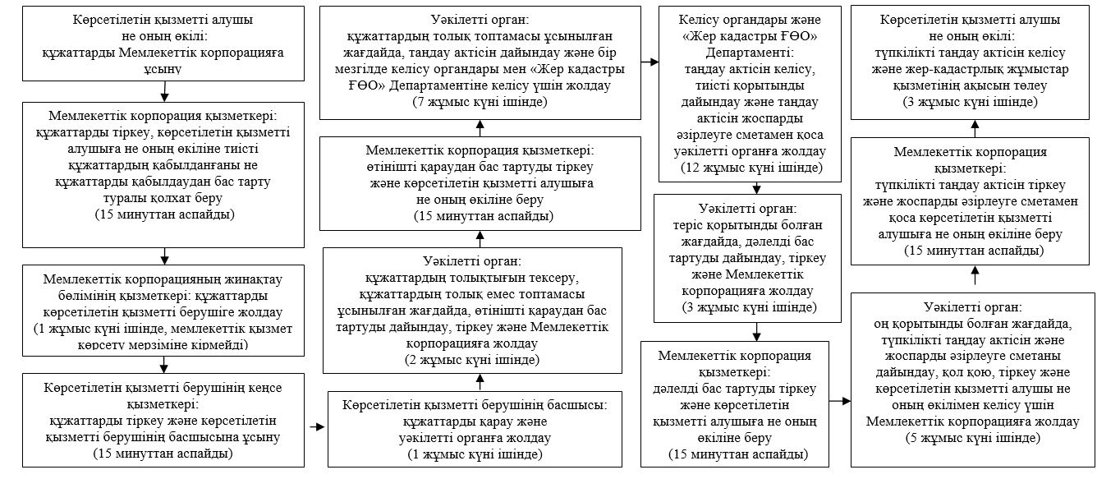

Ескертпелер: сұралып отырған жер учаскесі бос емес болған жағдайда, "Жер кадастры ҒӨО" Департаменті уәкілетті органға жер учаскесіне құқық беруден бас тартуға негіз болатын тиісті ақпаратты жолдайды (3 жұмыс күні ішінде).
Таңдау актісі көрсетілетін қызметті алушы не оның өкілімен келісілмеген жағдайда, келісілмеген таңдау актісінің қолданылу және жер-кадастрлық жұмыстар қызметтеріне ақы төлеу мерзімі мемлекеттік қызмет көрсету мерзіміне кірмейтін 10 жұмыс күнін құрайды.
2 – кезең:

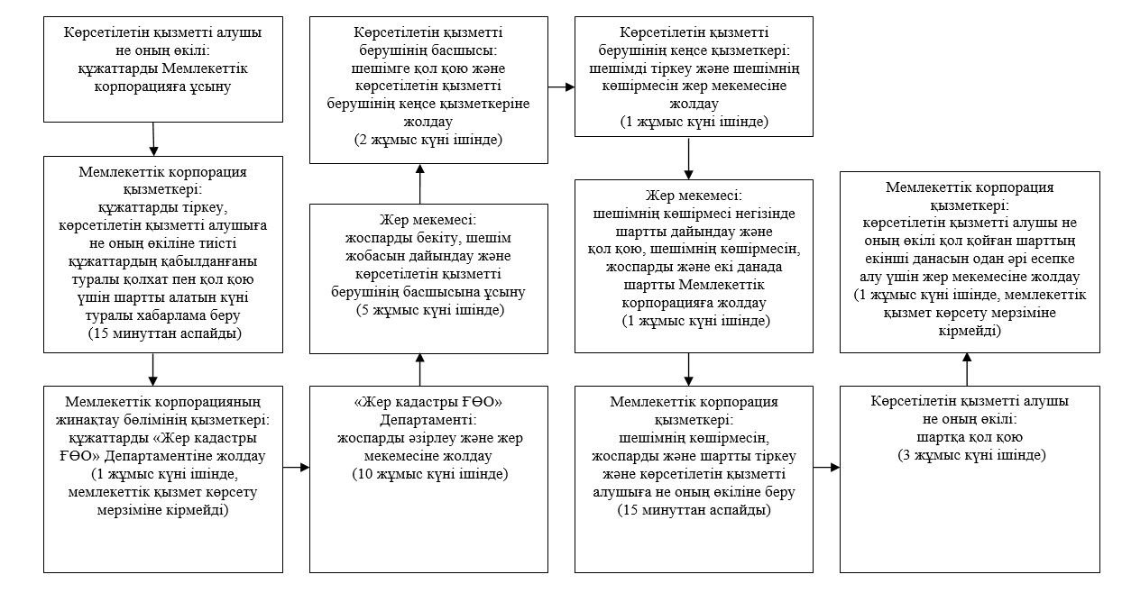

"Елді мекен шегінде объект салу
үшін жер учаскесін беру"
мемлекеттік көрсетілетін қызмет регламентіне
3-қосымша
Мемлекеттік қызмет көрсетуге тартылған графикалық нысандағы ақпараттық жүйелердің функционалдық өзара іс-қимыл диаграммасы
1- кезең:

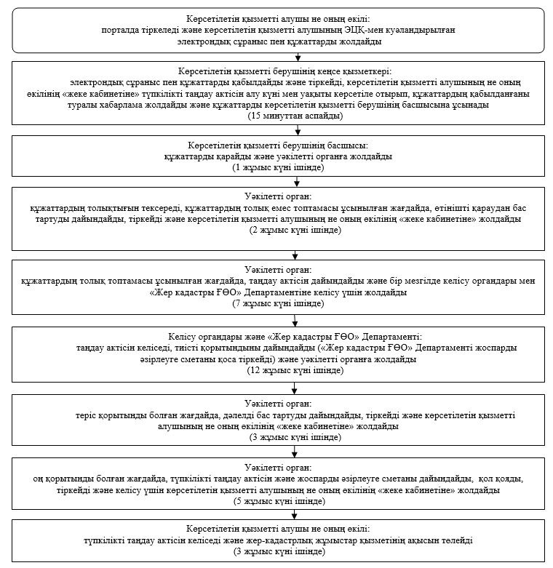

Ескертпелер: сұралып отырған жер учаскесі бос емес болған жағдайда, "Жер кадастры ҒӨО" Департаменті уәкілетті органға жер учаскесіне құқық беруден бас тартуға негіз болатын тиісті ақпаратты жолдайды (3 жұмыс күні ішінде).
Таңдау актісі көрсетілетін қызметті алушы не оның өкілімен келісілмеген жағдайда, келісілмеген таңдау актісінің қолданылу және жер-кадастрлық жұмыстар қызметтеріне ақы төлеу мерзімі мемлекеттік қызмет көрсету мерзіміне кірмейтін 10 жұмыс күнін құрайды.
2 - кезең:

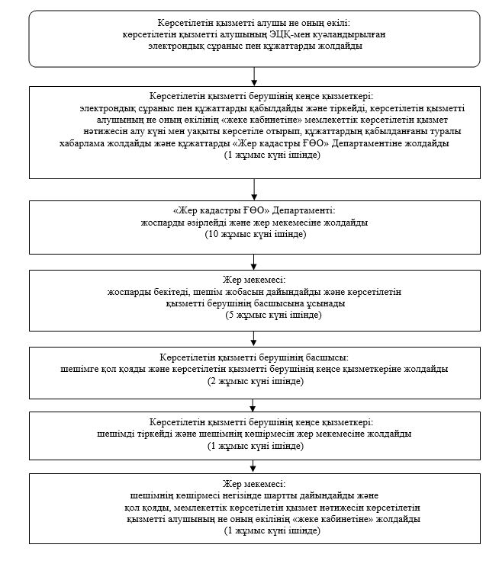

"Елді мекен шегінде объект салу
үшін жер учаскесін беру"
мемлекеттік көрсетілетін қызмет регламентіне
4-қосымша
Мемлекеттік қызмет көрсету бизнес-процестерінің анықтамалығы
1- кезең:

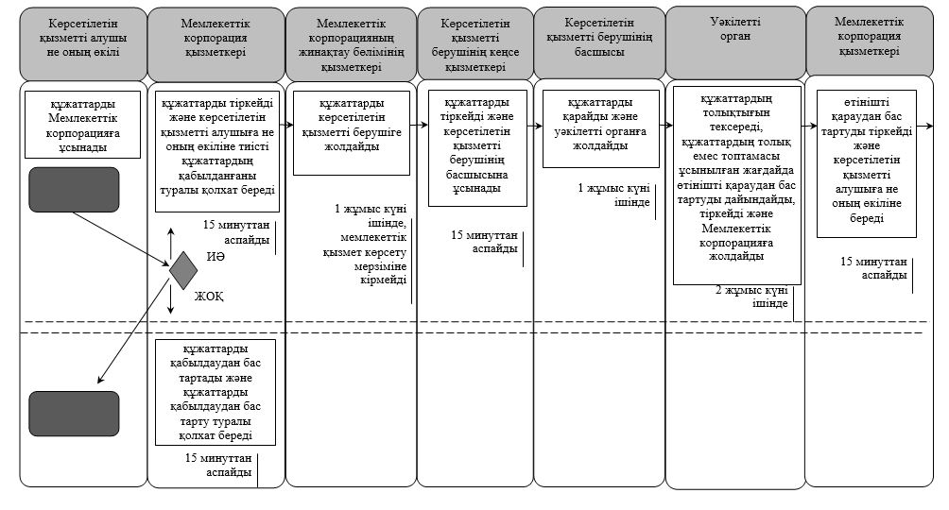

кестенің жалғасы

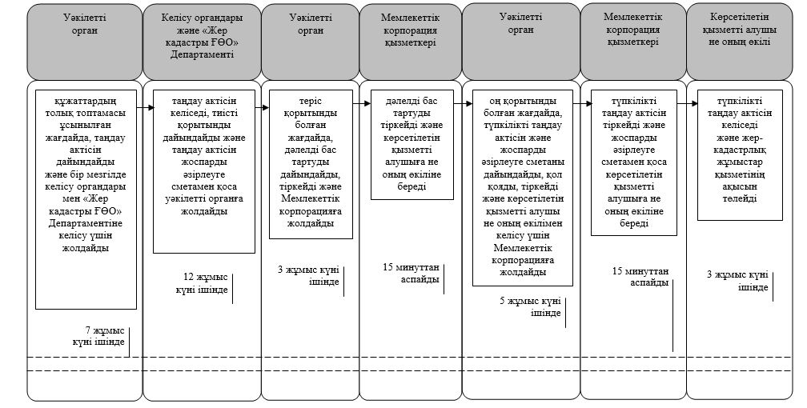

Ескертпелер: сұралып отырған жер учаскесі бос емес болған жағдайда, "Жер кадастры ҒӨО" Департаменті уәкілетті органға жер учаскесіне құқық беруден бас тартуға негіз болатын тиісті ақпаратты жолдайды (3 жұмыс күні ішінде).
Таңдау актісі көрсетілетін қызметті алушы не оның өкілімен келісілмеген жағдайда, келісілмеген таңдау актісінің қолданылу және жер-кадастрлық жұмыстар қызметтеріне ақы төлеу мерзімі мемлекеттік қызмет көрсету мерзіміне кірмейтін 10 жұмыс күнін құрайды.
2- кезең:

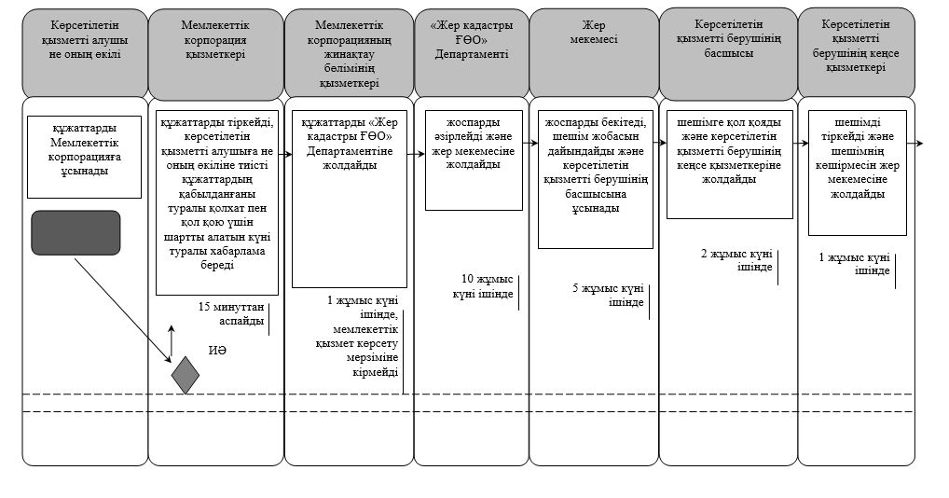

кестенің жалғасы

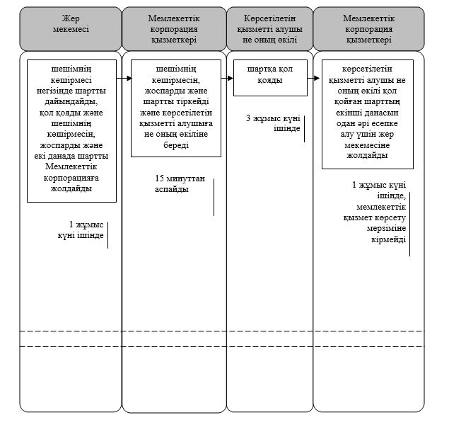

Шартты белгілемелер:

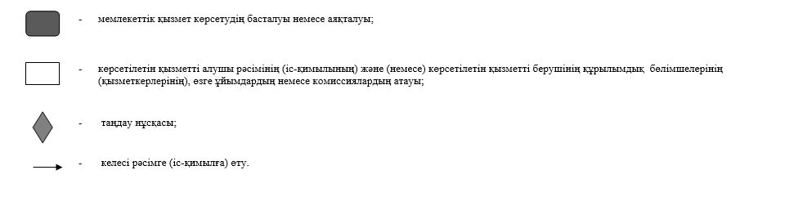

© 2012. Қазақстан Республикасы Әділет министрлігінің «Қазақстан Республикасының Заңнама және құқықтық ақпарат институты» ШЖҚ РМК

